МКДОУ «Касумкентский детский сад №2»

Конспект открытого просмотра НОД по региональному компоненту

«Мой край родной Дагестан»

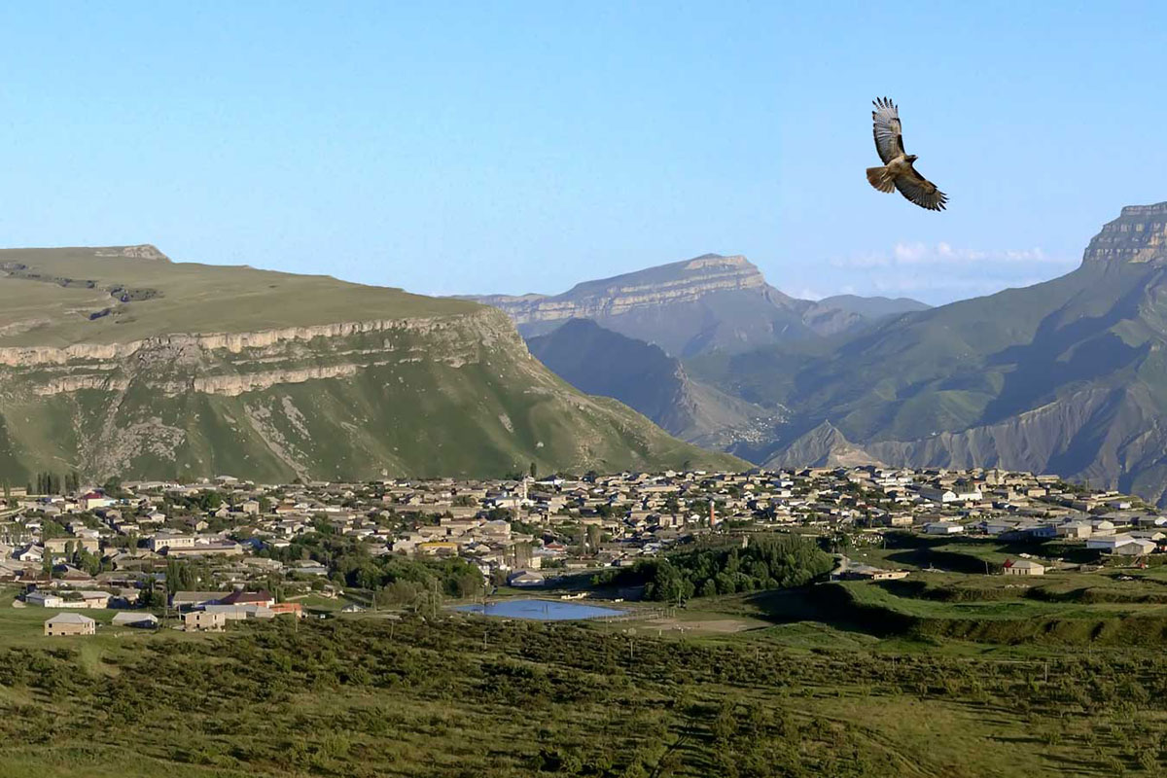
Выполнила: воспитатель ДОУ
Гаджимурадова Тамила М.
Заверила: заведующая ДОУ
_____________Сейдалиева С.Н.

Касумкент
2016г.

Тема: «Мой край родной Дагестан!»
Цель: Воспитать любовь и уважение к родному краю, к традициям и обычаям своего народа.
Материал и оборудование: иллюстрации, изделия декоративно-прикладного искусства Дагестана, шаблоны болхарских кувшинов, кисточки, белая гуашь, тарелочки для кисточек, влажные салфетки.
ПРЕДВАРИТЕЛЬНАЯ РАБОТА: чтение притчи о болхарских гончарах, сказок, экскурсии в музей детского сада, повторение дагестанских стихов, пословиц, поговорок, п/и.
Методы и приемы: музыкальное сопровождение (гимн РД Ш. Чалаев Г. Гасанов), чтение стихов, рассказ, показ иллюстраций и изделий
Ход НОД
(дети заходят под дагестанскую музыку)
Дети: Здравствуйте!
Ах, Дагестан! Страна прекрасных гор!
Страна ветров, озер великих.
Так удивительно широк ее простор
Приветливы людские лики!
Воспитатель: Дети, вы, знаете что такое Родина? (ответы детей).
Воспитатель: Правильно Родина это, то место где мы родились и выросли. Это самое близкое и дорогое, что есть у человека.
Скажите, пожалуйста какие вы знаете пословицы, поговорки о Родине.
Ответы детей: «Кто мать родную не полюбит, не полюбит и Родину!», «Человек без Родины, что соловей без песни»
Воспитатель: А как называется наша республика. (Дагестан). Дагестан это наша малая Родина.
Вот теперь наша Муминат расскажет нам о нашем родном крае - Дагестане
Ребенок 1: Дагестан – это красивая горная страна, воспетая
поэтами, писателями, художниками. В переводе с тюркского «Дагестан» означает «Страна гор». Здесь вершины скрываются за шапками облаков, в ущельях бушуют водопады, а в долинах шумят стремительные реки.
Ребенок 2: Дагестан, все, что люди мне дали.
Я по чести с тобой разделю,
Я свои ордена и медали
На вершины твои приколю.
Посвящу тебе звонкие гимны
И слова, превращенные в стих,
Только бурку лесов подари мне
И папаху вершин снеговых!
Расул Гамзатов.
Воспитатель: У нас в Дагестане очень много добрых традиций и обычаев. Какие вы знаете традиции и обычаи дагестанского народа?
Ответы детей: Традиция почитать старших, уважать младших; традиция взаимопомощи друг другу, слабым и беспомощным; традиция гостеприимства.
Ребенок 3: Дагестан, край древних гор.
Здесь обычаи крепки.
Наши предки с давних пор
Ценят дружбу и клинки.
П/и «Защити гостя» (дагестанская игра)
Цель: развивать в детях ловкость, меткость и быстроту действий.
Эта игра отображает гостеприимство и неприкосновенность гостя.
Для игры очерчивается круг, обозначающий дом. Выбираются «хозяин дома» и «гость». Взявшись за обруч «хозяин дома» и «гость» находятся в кругу. Остальные располагаются за его пределами, пытаются попасть мячом в «гостя». «Хозяин дома»должен отразить все попытки атакующих и тем самым защитить честь «гостя».
Воспитатель: У Дагестана есть еще одно название «Страна языков». Воспитатель: Давайте скажем, какой национальности вы. (Лезгины). Кроме лезгинов в Дагестане живут даргинцы, аварцы, лакцы, русские и мы все живем дружно и весело.
Ребенок 4- Кто не любит свой родной язык.
Речь его как горькая халва.
За народ свой ты горою стой
Будет благодарность и хвала!
Музыкальная пауза – Танец лезгинка.
Дети подходят к выставке
Воспитатель – Талантлив и трудолюбив народ Дагестана. На весь мир известны здешние табасаранские ковры, ювелирные изделия из аула Кубачи, унцукульское дерево с насечкой, гоцатлинские серебряные изделия, балхарские изделия
Вспомнить с детьми притчу, которую читали ранее о балхарских гончарах (приложение № 1)
Воспитатель: О чем эта притча?
Ответы детей: Об уважении к труду, вложенному в каждое изделие
Ребенок 6: Мастера аула Балхар сохранили традиции. Балхары – делают удивительную посуду, причем этим занимаются только женщины.
Балхарские гончары делают не только посуду, но и игрушки из глины (животных, птиц)
Ребенок 5 –
Села наши станут краше
Красотой своей пленят.
Пусть народы наши вместе
Знамя высоко несут!
И поют о мире песни,
Честь и славу берегут!
Физкультминутка
Стали дети ровно в круг.
А затем присели вдруг
Дружно сделали прыжок
Над головкою хлопок!
А теперь все дружно
Перепрыгнем лужу!
А сейчас идут по кругу
Улыбаются друг другу!
Воспитатель: Молодцы ребята! А теперь давайте мы сядем за столы и украсим наши балхарские кувшины красивыми узорами.
Воспитатель: Прежде чем мы начнем рисовать, давайте разомнем наши пальчики
Пальчиковая игра
Заходите дети в сад.
Там крыжовник, виноград.
А в лесу растут черника, земляника и брусника
Варит бабушка варенье
Будет внукам угощенье!
(Продуктивная часть: Рисование. Украшение шаблонов балхарских кувшинов, орнаментом балхарских мастеров)
Рефлексия:
Дети все хором:
Для гостей открыты двери. А врагам пощады нет. Мы друг в драга свято верим
И как братья много лет
Не удастся нас поссорить.
Никому и никогда,
Мы и в радости и в горе
Будем вместе навсегда
Спасибо всем! Молодцы ребята!
Приложение № 1
Притча о балхарских гончарах.
Балхарские гончары, уложив свои изделия в большие корзины, а корзины навьючив на ослов и мулов, отправились в город сбывать товар. По дороге им попались озорные парни из ближнего аула.
— Далеко ли отправились, горшечники?
— Продавать горшки.
— Какова цена?
— Маленькие по двугривенному, большие по пятаку.
— Почему так?
— Потому что маленькие делать труднее, чем большие. Озорники купили у балхарцев все их горшки.
— Останетесь довольны нашим товаром, — говорили гончары, прощаясь и поворачивая мулов, чтобы ехать обратно. — Товар наш сделан на совесть. И до ваших внуков доживут наши горшки.
Поднявшись на гору, горшечники расположились отдохнуть. Они оглядывали с высоты горную дорогу и вдруг заинтересовались, чем это занимаются там вдали парни, скупившие их звонкий и красивый товар. А парни расставили горшки по краю пропасти и, отойдя на двадцать шагов, кидают в горшки камни. Очевидно, у них шло соревнование, кто больше разобьет.
Горшки звонко лопались, а черепки сыпались в пропасть. Все это доставляло парням удовольствие.
Горшечники, как по команде, вскочили на ноги и, обнажив кинжалы, бросились к хулиганам.
— Что вы делаете, негодные люди! — закричали они. — Мы продали вам лучшие наши горшки, а вы. Где ваша совесть?
— Почему вы сердитесь, — недоуменно спросили парни, — вы продали нам свой товар, мы вам хорошо заплатили, горшки теперь наши, какое вам теперь дело, на что мы их употребили? Хотим — будем бить, хотим — повезем домой, хотим — просто оставим на дороге.
— Но эти горшки нам не чужие. Много труда мы вложили в глину, прежде чем она стала красивым горшком, чтобы им любовались люди. Мы думали, что наши изделия принесут людям радость, что они украсят чью-нибудь жизнь. Продавая их вам, мы надеялись, что вы из одного горшка будете угощать гостя бузой, а в другом будете держать родниковую воду, а в некоторых будут расти прекрасные цветы. Вы же, бесчестные люди, все превратили в черепки, весь наш труд, все наше старание, все наши мечты вы побили камнями на краю пропасти. Вы кидали камни в наши изделия точно так же, как неразумные дети кидают камни в певчих прекрасных птиц.
Горшечники решительно отобрали у парней то, что те не успели разбить, и возвратились домой.

